《现代密码学》实验报告

年级、专业、班级 |  | 2021级信息安全1班 |  |  | 姓名 | 杨佳俊
实验题目 | Arnold变换
实验时间 | 必填 |  | 实验地点 | 线上
实验成绩 |  |  | 实验性质 | □验证性 ☑设计性 □综合性  必填
教师评价：
□算法/实验过程正确； □源程序/实验内容提交 程序结构/实验步骤合理；
□实验结果正确； 语法、语义正确； 报告规范；
其他：
评价教师签名：
一、实验目的
通过编程实现Arnold变换，加深对扩散和混淆设计原则的理解，并了解Arnold变换的周期性。

二、实验项目内容

自己创建明文信息（需正方形矩阵形式）或者选用一张正方形灰度图像，选择一个密钥，即迭代次数，编写Arnold变换实现程序，实现置乱和恢复的操作；

三、实验过程或算法（源程序）
from PIL import Image
import numpy as np

def arnold_transform(image, iterations):
width, height = image.size
pixels = np.array(image)

a, b = 1, 1 # 调整参数，与实验要求相符合

for _ in range(iterations):
new_pixels = np.zeros_like(pixels)

for x in range(width):
for y in range(height):
new_x = (x + a * y) % width
new_y = (b * x + (a * b + 1) * y) % height

new_pixels[new_x, new_y] = pixels[x, y]

pixels = new_pixels

return Image.fromarray(pixels)

def arnold_reverse(image, iterations):
width, height = image.size
pixels = np.array(image)

a, b = 1, 1 # 调整参数，与变换时相同

for _ in range(iterations):
new_pixels = np.zeros_like(pixels)

for x in range(width):
for y in range(height):
new_x = (x - a * y) % width
new_y = ((-b) * x + (a * b + 1) * y) % height

new_pixels[new_x, new_y] = pixels[x, y]

pixels = new_pixels

return Image.fromarray(pixels)

# 读取图像
original_image = Image.open("2.jpg")

# 进行Arnold变换
iterations = 100 # 调整迭代次数,图片尺寸是100*100，迭代150次还原
encrypted_image = arnold_transform(original_image, iterations)

# 保存置乱后的图像
encrypted_image.save("encrypted_image.jpg")

# 恢复图像
decrypted_image = arnold_reverse(encrypted_image, iterations)

# 保存恢复后的图像
decrypted_image.save("decrypted_image.jpg")

四、实验结果及分析和（或）源程序调试过程
original_image = Image.open("1.jpg")
在这里选择需要加密的图片，第一次选择1.jpg

iterations = 100,迭代次数选择100
得到加密后的图片encrypted_image.jpg
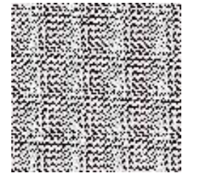

将图片改名为2.jpg，original_image = Image.open("2.jpg")
迭代次数选择50，再进行一次加密
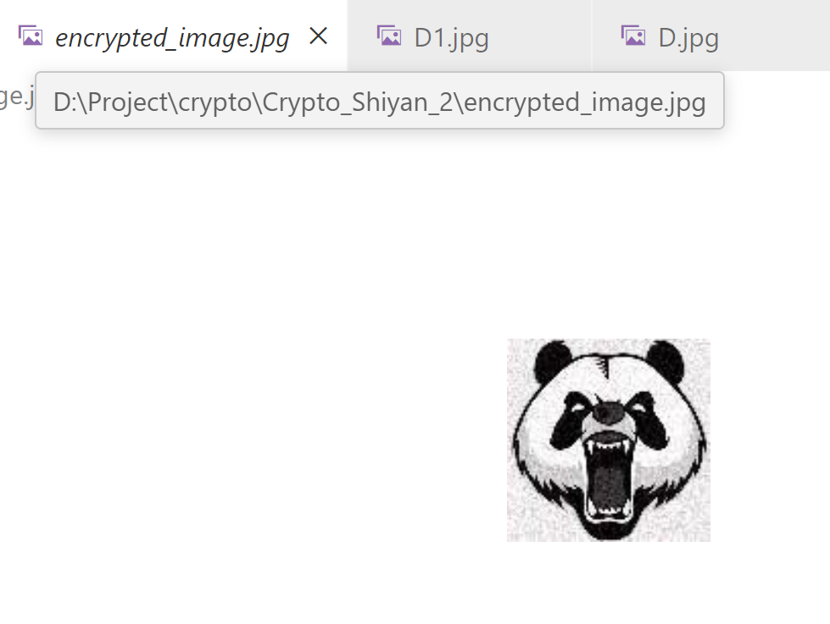
得到原图像
总结：经过150次迭代后图片成功恢复

